В префектуре Южного административного округа состоялось подписание окружного трехстороннего Соглашения
28.02.2025
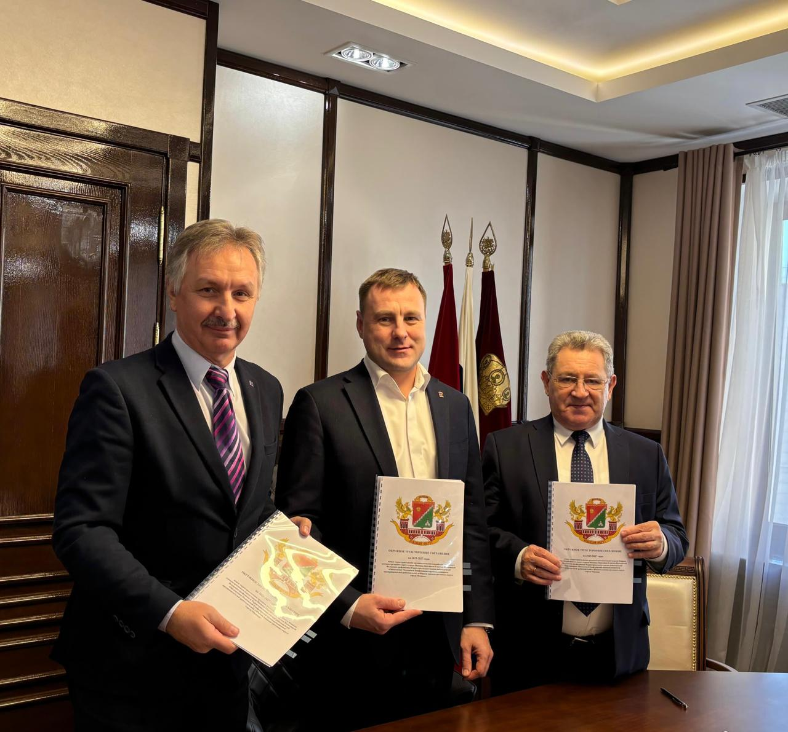
27 февраля 2025 года в префектуре Южного административного округа состоялось подписание окружного трехстороннего Соглашения о социально-трудовом партнёрстве на очередной период 2025-2027 годы. Документ подписали представители исполнительной власти, работодателей и профсоюзов.
Соглашение направлено на обеспечение тесного взаимодействия органов исполнительной власти, работодателей и профсоюзов на основе сбалансированных мероприятий в целях повышения уровня и качества жизни москвичей – жителей Южного административного округа по следующим основным направлениям:
- развитие экономики и повышение инвестиционной привлекательности;
- регулирование рынка труда и занятости населения;
- оплата труда работников и повышение уровня жизни населения;
- охрана труда, здоровья и экология;
- социальная защита населения;
- развитие системы социального партнерства;
- информационная политика и обмен информацией и др.
Конкретизация мероприятий, предусмотренных Соглашением, в части организаций – исполнителей и сроков их реализации, найдут своё отражение в планах работы территориального союза работодателей и окружного совета профсоюзов. Одним из наиболее значимых проектов на ближайшие два года, будет проект создания Музея на базе Технопарка ЗИЛ под цели размещения которого планируется выделить около 2 тыс. кв. метров площадей. В составе музейной экспозиции будет создана интерактивная экспозиция на военную тематику. В создании этой экспозиции планируется участие ряда предприятий округа, которые имеют на своём балансе музейные экспонаты времён Великой отечественной войны. Также будет продолжена работа по содействию в трудоустройстве на предприятия округа участникам специальной военной операции, а также их переобучении и повышении квалификации с учётом индивидуальных качеств.
Ход выполнения мероприятий, предусмотренных Соглашением, будет рассматриваться на регулярной основе, в том числе на заседаниях окружной трехсторонней комиссии по регулированию социально-трудовых отношений.
Работа территориального союза работодателей за прошедший период 2022-2024 годы была направлена на реализацию мероприятий, предусмотренных окружным трехсторонним соглашением на данный период и обеспечение участия представителей округа в общегородских мероприятиях, проводимых под эгидой Московской конфедерации промышленников и предпринимателей (работодателей). Наиболее значимыми в прошедшем году были следующие мероприятия:
- участие в апреле 2024 года в очередном Съезде Российского союза промышленников и предпринимателей, на котором выступил Президент России В.В. Путин;
- участие в ноябре 2024 в Международный инженерный Форум «Инженерные кадры – основа технологического суверенитета»;
- участие в мае 2024 года в мероприятиях Дня Российского предпринимательства и др.
Большая работа была проведена по обеспечению участия предприятий округа в оказании благотворительной помощи участникам специальной военной операции. Эта работа была отмечена грамотой Московской конфедерации промышленников и предпринимателей (работодателей). Ряд предприятий округа приняли участие в долевом финансировании работ по изготовлению и установке в сквере ветеранов в районе Нагатино-Садовники скульптурной композиции «Весна победы». Наиболее активные участники были отмечены Грамотой Главы управы района.
Большое внимание в прошедшем периоде территориальный союз работодателей уделял вопросам оказания консультационных услуг и практической помощи руководителям предприятий промышленности в части получения различных мер имущественной поддержки по линии Правительства Москвы и получения специальных статусов (производственный комплекс, технопарк, масштабный инвестиционный проект, инвестиционный приоритетный проект города Москвы и др.).
За прошедший 3-х летний период тот или иной статус получили 24 предприятия, работающие на территории округа, что составляет 22% от общегородского показателя. В качестве положительного примера можно отметить следующие предприятия, входящие в Группу компаний ИТЭЛМА, в том числе ООО «КОРПУС», которое получило статус инвестиционного приоритетного проекта по созданию Технопарка ЗИЛ общей площадью около 114 тыс. кв. метров , в том числе 29 тыс. кв. метров введено в эксплуатацию в конце прошедшего года, а также предприятие ООО «НЬЮТОН ПЛАЗА», которое получило статус масштабного инвестиционного проекта по строительству Инженерного корпуса общей площадью 16,4 тыс. кв. метров. Данный объект также введен в эксплуатацию в декабре 2024 года и на его площадях создан современный Центр по сертификации микроэлектроники.
Результаты реализации мероприятий окружного трехстороннего соглашения за прошедший 3-х летний период будут являться надёжным фундаментом для подписанного документа.
Префект Южного административного округа города Москвы О.А. Панкратов, Председатель окружного совета московской федерации профсоюзов Н.Н. Стариков, Председатель территориального совета работодателей Ю.Н. Астахов выразили свою поддержку Соглашению и обратились к работодателям, осуществляющим деятельность на территории округа, присоединиться к подписанному документу в порядке, предусмотренном Законом города Москвы от 11 ноября 2009 года № 4 «О социальном партнерстве в городе Москве».

Адрес страницы: http://uao.mos.ru/socialnoe-partnerstvo/territorialnoe-obedinenie-rabotadateley-yuao-moskovskoy-konfederatsii-promyshlennikov-i-predprinimat/detail/12833357.html
Префектура Южного административного округа города Москвы

